1、联想天逸510S台式机要求如下：

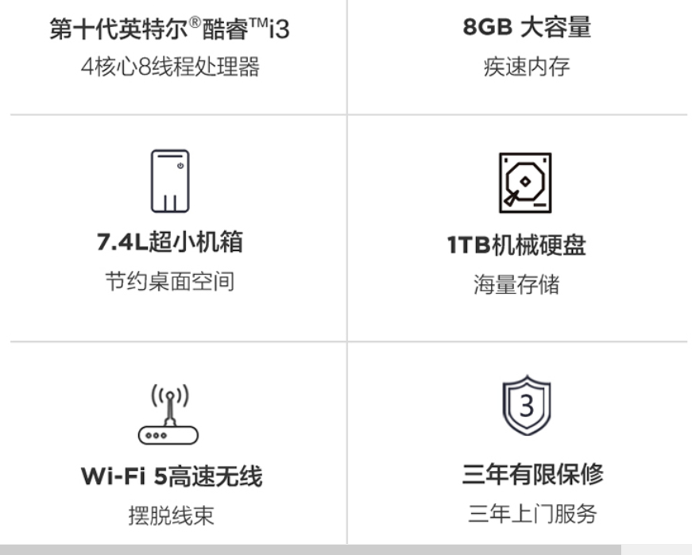

2、机箱要求

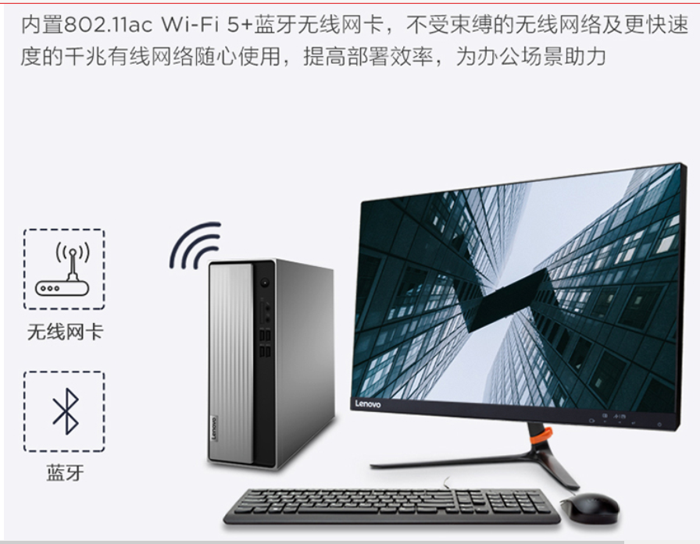

3、显示器要求

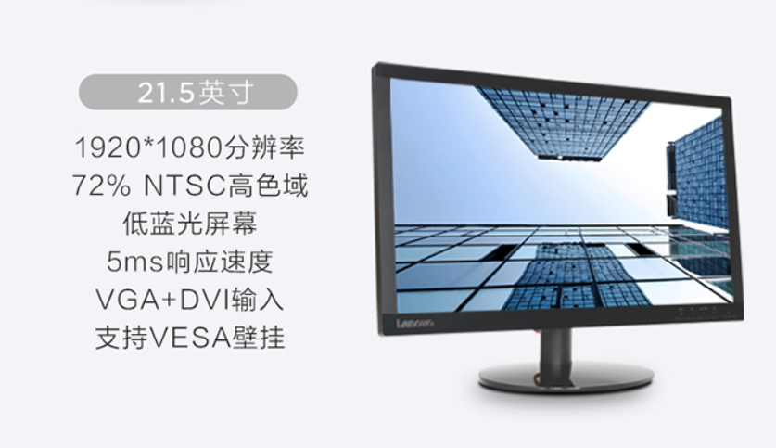

4、保修服务类型要求

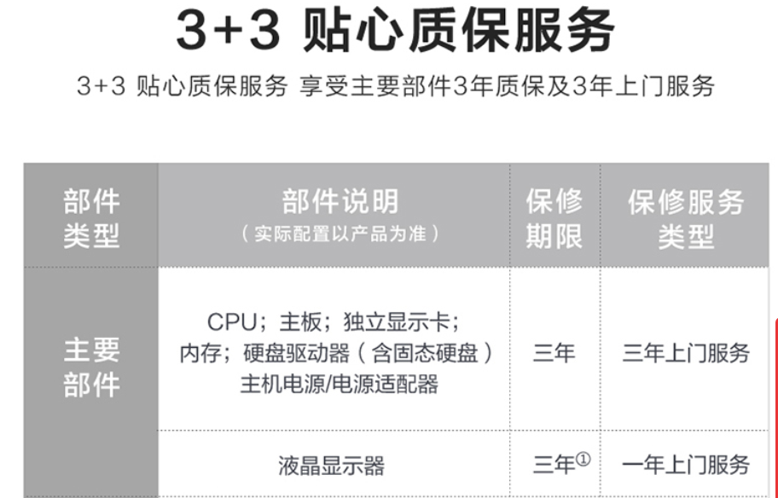

5、保修服务类型要求

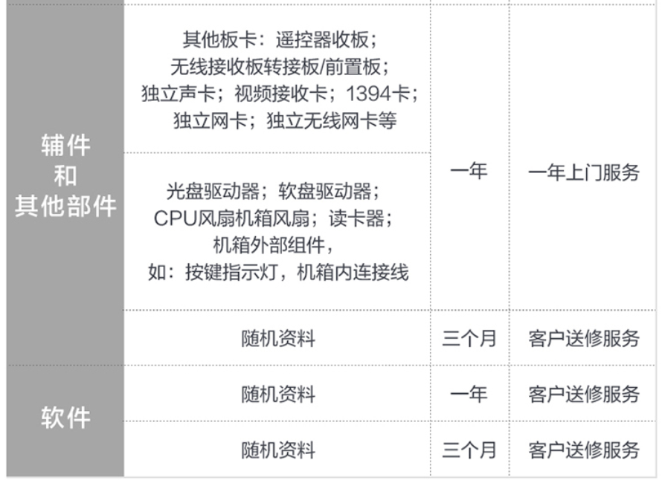

6、要求提供联系人方式及联系电话。

炜赋物业

2020.12.11